
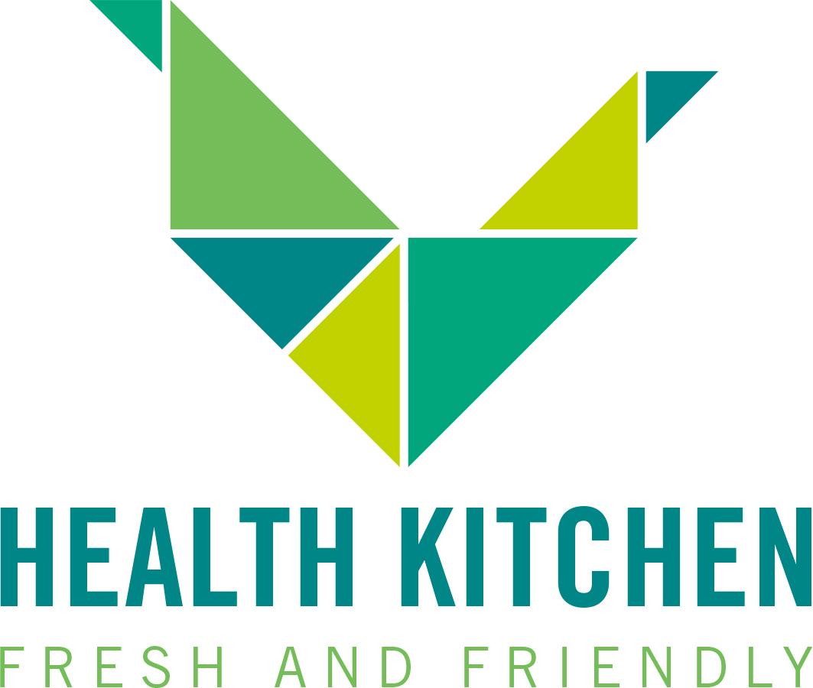
Gastronomie
Speiseplan Health Kitchen O11
KW 45 | 02. - 06.11. 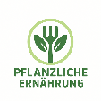

Montag: Tortellini Verdura
mit Kürbis-Salbei Sauce, geröstete Kürbiskerne & Salat
Allergene: Gluten

Dienstag: Cremige Süßkartoffel-Gnocchi Pfanne
mit grünem Gemüse, Kräutern und Salat
Allergene: Gluten

Mittwoch: Mit Mozzarella gratinierter Bio-Linsen Auflauf
Kürbis, Pastinake & Porree dazu Salat
Allergene: Gluten, Laktose

Donnerstag: Kürbis-Grünkohl-Kichererbsen Curry
mit Kokosmilch, Cashew, Bio-Reis und Salat
Allergene: Gluten in Spuren

Freitag: Kartoffelspalten im Ofen mit Rosmarin geröset
Rote Beete Chia Creme
dazu Cous Cous Dinkel Salat mit Roter Paprika, Mais und Gurke
Allergene: Gluten

